SECCION ( 10 )

- (124) : Seccion menu web del panel de admin :

- client → pages → Admin → *MenuWeb → *MenuWeb.js :

import React from 'react';

export default function MenuWeb() {

return (
<div className='menu-web'>
<h1>Menu web .. . </h1>
</div>
)
}

- Una vez creada la pagina debemos enrutarla en nuestro archivo de routes.js de la carpeta config :

import AdminMenuWeb from '../pages/Admin/MenuWeb/MenuWeb';

- Agregamos un elemento al array de routes de Admin:

{
// rutas para el MenuWeb
path:"/admin/menu" ,
component : AdminMenuWeb,
exact: true ,

},

- Faltaria agregar el link en la pagina , en el menu lateral :
- components → Admin → MenuSider.js :

<Menu.Item key = '/admin/menu'>
<Link to={'/admin/menu'}>
<BarsOutlined type='menu'/>
<span className='nav-text'>Menú</span>
</Link>
</Menu.Item>

- (125) : Estructura del menu en el server :

- Creamos un NUEVO MODELO :
- server → models → *menu.js :

const mongoose = require('mongoose');

// creacion del esquema del modelo

const Schema = mongoose.Schema ;

const MenuSchema = new Schema ({
title : String ,
url : String ,
order : number ,
active : boolean
});

//exportacion del modelo

module.exports = mongoose.model ("Menu", MenuSchema) ;

- Creamos el controlador :
- server → controllers → *menu.js

// importacion del modelo
const Menu = require ('../models/menu') ;

//
function addMenu(req , res){

console.log('addMenu...');

}

module.exports = {
addMenu,
}

- Configuramos las rutas :
- server → routers → *menu.js :

const express = require('express');
// importacion del controlador
const MenuController = require('../controllers/menu');
// importacion del middleware para hacer la autenticacion
const md_auth = require ('../middleware/authenticated');
// variable para generar rutas
const api = express.Router();
// endpoints
api.post('/add-menu', [md_auth.ensureAuth],MenuController.addMenu);
//exportamos la funcionalidad
module.exports = api;

- Finalmente en app.js importamos las rutas y las agregamos a la configuracion :

//load routings
const authRoutes = require('./routers/auth');
const userRoutes = require('./routers/user');
const menuRoutes = require('./routers/menu');

// Router Basic , para utilizar las rutas
app.use(`/api/${API_VERSION}`, userRoutes);
app.use(`/api/${API_VERSION}`, authRoutes);
app.use(`/api/${API_VERSION}`, menuRoutes);

- CON ESTO QUEDA CONFIGURADO EL SISTEMA DE RUTAS EN EL SERVIDOR PARA LA PARTE DEL Menu

- (126) : Endpoint para crear nuevos menus :

- server → controllers → menu , trabajamos en la funcionalidad de addMenu :

function addMenu(req , res){ // funcion para crear nuevo objeto menu

// recibe datos del modelo por el body
const {title , url , order , active } = req.body ;

//creacion de un nuevo objeto menu
const menu = new Menu();

menu.title = title;
menu.url = url ;
menu.active = active ;
menu.order = order ;

// registro del menu en la base de datos
menu.save((err ,createdMenu ) => {

if (err) {
res.status(500).send({message : 'Error en el servidor.'})
} else {
if (!createdMenu){
res.status(404).send({message:'Error al crear el menu.'})
} else {
res.status(200).send({message:'Menu creado correctamente.'})
}
}
})
}
- Lo probamos en el postman enviando el json por el body :

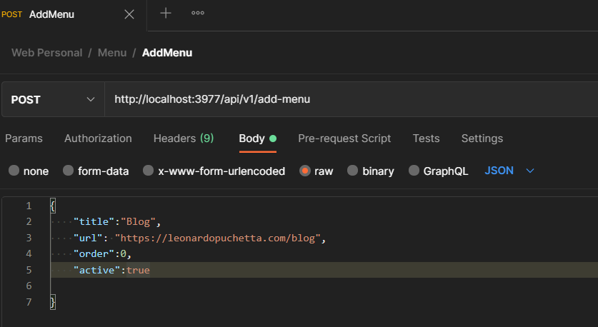

- (127) : Endpoint para obtener todos los Menu de la base :

- server → controllers → menu

//funcion que nos devuelve los menu de la base
function getMenus(req , res) {
//accedemos al modelo
Menu.find()
//ordenamos el resultado de la busqueda con sort({campoDeordenamiento : "criterio"})
.sort({order:"asc"})
//se ejecuta la query a mongo
.exec((err ,menusStored) => {
if (err){
res.status(500).send({message: 'Error del servidor.'})
} else {
if (!menusStored){
res.status(404).send({message:"no se ha encontrado ningun elemento en el menu"})
} else {
res.status(200).send({menus: menusStored})
}
}
})
}

- Repasar funcionalidades de mongoose como sort()

- (128) : Obteniendo menus en el client y listandolos :

- client → api → * menu.js
- Donde creamos la funcion del front que se conesctara con el endpoint recien creado en el back :

//traemos las constantes a utilizar
import { message } from 'antd';
import {basePath , apiVersion} from './config';

export function getMenuApi() {

const url =`${basePath}/${apiVersion}/get-menus`;

// como es de tipo get no hace falta la creacion de parametros ?

return fetch (url)
.then(response => {
return response.json()
})
.then(result => {
return result
})
.catch(err =>{
return err.message
})
}
- Para probarlo en pages → Admin → MenuWeb .js :

import React , {useState,useEffect} from 'react';
import {getMenuApi} from './../../../api/menu';

export default function MenuWeb() {
//creamos estado para guardar el menu obtenido de la base
const [menu,setMenu] = useState([]);
//creamos estado para recargar la info de los menus cuando se actualizen
const [reloadMenuWeb , setReloadMenuWeb] = useState(false);
//efecto para observar los cambios en el menu sin recargar la pagina
useEffect(()=> {
getMenuApi()
.then(
response => {
setMenu(response.menu);
}
)
setReloadMenuWeb(false);
},[reloadMenuWeb]);

return (
<div className='menu-web'>
<MenuWebList menu = {menu} setReloadMenuWeb={setReloadMenuWeb}/>

</div>
)
}
- Ahora creamos un componente que liste los menus obtenidos de la base :
- client → components → *MenuWeb → *MenuWebList (MenuWebList.js , MenuWebList.scss , index.js)

import React , {useState , useEffect }from 'react';

export default function MenuWebList(props) {

const { menu , setReloadMenuWeb } = props ;
return (
<div>
<h1>MenuWebList ....</h1>
{menu.map (item => (
<p key = {item._id}> {item.title} </p>
))}
</div>
)
}

- (129) : Listado de menus con accion de Drag and Drop :

- Para poder clickear y arrastrar y reordenar elementos del menu vamos a usar :

- https://yarnpkg.com/package/react-drag-sortable

- paquete que instalaremos en el client : yarn add react-drag-sortable

- Trabajamos en client , en nuestro componente MenuWebList donde importamos las siguientes herramientas :

import React , {useState , useEffect }from 'react';

import {Switch , List , Modal as ModalAntd , notification , Button } from 'antd' ;
import Modal from '../../../Modal';
import DragSortableList from 'react-drag-sortable';
import './MenuWebList.scss';

const {confirm} = ModalAntd ;

- export default function MenuWebList(props) {

//estados para utilizar en el componente
const { menu , setReloadMenuWeb } = props ;
//estado para guardar la nueva version del menu
const [listItems ,setListItems] = useState([]);
const [isVisibleModal , setIsVisibleModal] = useState(false);
const [modalTitle, setModalTitle] =useState('');
const [modalContent , setModalContent] = useState(null);
// se ejecutara cuando actualice el menu
useEffect(()=>{
const listItemsArray =[];
//recorremos el array menu y agregamos la info en el array listItemsArray
menu.forEach(item => {
listItemsArray.push({
content:(<MenuItem item = {item}/>
)
})
});
setListItems(listItemsArray);
},[menu])
//
const onSort = (sortedList,dropEvent) => {
console.log(sortedList);
}

return (
<div className= 'menu-web-list'>
<div className='menu-web-list__header'>
<Button type='primary'>
Nuevo menú
</Button>
</div>

<div className='menu-web-list__items'>
<DragSortableList items ={listItems} onSort = {onSort} type = 'vertical'/>
</div>
</div>
)
}

- Donde DragSortableList esta esperando una array de items que debemos construir , ,una funcion onSort y un ordenamiento especifico .

// creamos un componente que representa un menu de la lista
function MenuItem(props){

const {item} =props ;

return (
<List.Item
actions= {[
<Switch defaultChecked = {item.active}/> ,
<Button type='primary'>
<EditOutlined/>
</Button>,
<Button type='danger'>
<DeleteOutlined/>
</Button>

]}
>
<List.Item.Meta title = {item.title} description = {item.url}/>
</List.Item>
)
}

- (130) : Endpoint para actualizar ordenamiento de lista de menus :

- La idea es que se mantenga el ordenamiento de los menus al recargar .
- Server → controllers → menu :

function updateMenu(req, res){ //funcion para actualizar datos del menu
let menuData = req.body;
const params = req.params ;

Menu.findByIdAndUpdate(params.id, menuData ,(err,menuUpdate) => {

if (err){
res.status(500).send({message:'Error del servidor.'})
} else {
if (!menuUpdate){
res.status(404).send({message: 'No se ha encontrado ningun menú.'})
} else {
res.status(200).send({message: 'Menu actualizado correctamente.'})
}
}
})
}

- En routers :

api.put('/update-menu/:id', [md_auth.ensureAuth],MenuController.updateMenu)

- (132) : Actualizando orden del menu en BBDD cuando se cambia en client :

- La idea es que se refleje el ordenamiento del drag and drop en la base de datos usando el endpoint anterior :

- client –-> api → menu.js :

export function updateMenuApi(token , menuId , data ){

const url = `${basePath}/${apiVersion}/update-menu/${menuId}`;

const params = {
method : "PUT",
headers : {
'Content-Type' : 'application/json',
'Authorization': token
},
body : JSON.stringify(data)
};
return fetch(url , params )
.then (response => {
return response.json
})
.then (result =>{
return result.message
})
.catch( err => {
return err.message
}

)
}
- Esta funcion sera utilizada en MenuWebList , en el onSort() :

//funcion que se ejecuta cada vez que reordenamos la lista
const onSort = (sortedList,dropEvent) => {
//precisamos el token para actualizar en la base
const accessToken = getAccessTokenApi();
//recogemos el array que devuelve el sortedList
sortedList.forEach(item => {
// por cada iteracion ...
const {_id} = item.content.props.item;
const order = item.rank ;
//llamamos a la funcion de updateMenuApi
updateMenuApi(accessToken,_id,{order});
}) }

- (133) : Endpoint para activar y desactivar menu :

- server → controllers → menu.js :

function activateMenu(req,res){ //activa o desactiva un menu

const {id} = req.params ;
const {active} = req.body;

Menu.findByIdAndUpdate(id, {active} , (err, menuStored)=> {
if (err){
res.status(500).send({message : 'Error en el servidor.'})
} else {
if (!menuStored){
res.status(404).send({message: 'No se ha encontrado el menú.'})
} else {
if (active === true){
res.status(200).send({message : 'Menu activado correctamente.'})
} else {
res.status(200).send({message : 'Menu desactivado correctamente.'})

}
}
}
})

}
- En routers :
api.put('/acivate-menu/:id',[md_auth.ensureAuth],MenuController.activateMenu);

- (134) : Agregando funcionalidad al Switch para activar menus :

- client → api → menu.js :

export function activateMenuApi(token,menuId , status) {

const url = `${basePath}/${apiVersion}/activate-menu/${menuId}`;

const params = {
method : "PUT",
headers : {
'Content-Type' : 'application/json',
'Authorization': token
},
body : JSON.stringify({active : status})

};

return fetch(url , params )
.then (response => {
return response.json
})
.then (result =>{
return result.message
})
.catch( err => {
return err
}

)
}
- En MenuWebList donde tenemos el Switch :

import {activateMenuApi} from '../../../../api/menu';

- Y creamos una funcion activateMenu ( ) :

//funcion para activar/desactivar menu
const activateMenu = (menu,status) => {
const accessToken = getAccessTokenApi();

activateMenuApi(accessToken,menu._id ,status)
.then (response => {
notification ["success"]({
message: response
})
}) }

- Ahora debemos hacer que llegue la funcionalidad al switch :
- primero en el useEffect que utiliza MenuItem:

// se ejecutara cuando actualice el menu
useEffect(()=>{
const listItemsArray =[];
//recorremos el array menu y agregamos la info en el array listItemsArray
menu.forEach(item => {
listItemsArray.push({
content:(<MenuItem item = {item} activateMenu= {activateMenu}/>)
})
});
setListItems(listItemsArray);

},[menu])

- segundo en MenuItem , en el Switch :

// creamos un componente que representa un menu de la lista
function MenuItem(props){

const {item , activateMenu} =props ;

return (
<List.Item
actions= {[
<Switch defaultChecked = {item.active}
onChange = {e => activateMenu(item, e )}/> ,

- Donde item representa un menu y e es el valor del status .

- No funcionan los mensajes del result del endpoint

- (134) Agregando funcionalidad al boton poara crear nuevo menu :

- client → components →Admin → MenuWeb → MenuWebList.js :

- Aqui creamos una nueva funcion :

//funcion para crear nuevo menu
const addMenuWebModal = () => {
setIsVisibleModal(true);
setModalTitle('Creando nuevo menú');
setModalContent(
<div>
<h1>Creando menú</h1>
</div>
)
}

- En el render de la funcion principal del archivo :

<Modal
title = {modalTitle}
isVisible={isVisibleModal}
setIsVisible = {setIsVisibleModal}
>
{modalContent}

</Modal>

- y en el boton :

<Button type='primary' onClick={addMenuWebModal}>
Crear menú
</Button>

- Ahora falta crear el componente que se renderice en el modal para el nuevo menu :

- client → components →Admin → MenuWeb → *AddMenuWebForm → AddMneuWebForm.js , el scss y el index :

import React,{useState} from 'react';

import {Switch , List , Modal as ModalAntd , notification , Button } from 'antd' ;
import {EditOutlined,DeleteOutlined} from '@ant-design/icons';

import './AddMenuWebForm.scss';

export default function AddMenuWebForm(props){

return (
<div className='add-menu-web-form'>
<h2>AddMenuWebForm</h2>
</div>
)

}

- lo importamos en MenuWebList y lo renderizamos en la funcion addMenuWebModal :

//funcion para crear nuevo menu
const addMenuWebModal = () => {
setIsVisibleModal(true);
setModalTitle('Creando nuevo menú');
setModalContent(
<AddMenuWebForm/>
)
}

- En client → components →Admin → MenuWeb → *AddMenuWebForm → AddMneuWebForm.js le damos forma al formulario :

export default function AddMenuWebForm(props){

return (
<div className='add-menu-web-form'>
<AddForm/>
</div>
);

}

function AddForm (props) {

const {Option} = Select;

const selectBefore = (

<Select
defaultValue='http://'
style={{width : 90}}
//onChange={}
>
<Option value = 'http://'>
http://
</Option>
<Option value = 'https://'>
https://
</Option>
</Select>
)

return (

<Form className='form-add'>
<Form.Item>
<Input
prefix= {<EditOutlined/>}
placeholder='Titulo'
//value={}
//onChange = {}
/>
</Form.Item>
<Form.Item>
<Input
addonBefore={selectBefore}
placeholder= 'URL'
//value = {}
//onChange ={}
/>
</Form.Item>
<Form.Item>
<Button type='primary' htmlType='submit' className='btn-submit'>
Crear menú
</Button>
</Form.Item>

</Form>
);
}

- (136) : Logica para crear nuevos menus :

- client → api → menu , donde crearemos la funcion que se conectara con el back para crear nuevos menus :

export function addMenuApi(token , menu) {

const url = `${basePath}/${apiVersion}/add-menu`;

const params = {
method : "POST",
headers : {
'Content-Type' : 'application/json',
'Authorization': token
},
body : JSON.stringify(menu)

};

fetch(url,params)
.then(response => {
return response.json()
})
.then(result => {
return result.message
})
.catch(err => {
return console.log(err);
})

}

- En MenuWebList en la parte del Modal donde utilizamos AddMenuWebForm le pasamos las siguientes props :

- Ver video , largo y entreverado …

- Problemas con el .then del addMneuApi() …..................

- (137) : Creando formulario de edicion de cualquier menu :

- client → Components → Admin → *EditMenuWebForm → *EditMenuWebForm .js :

import React , {useState , useEffect} from 'react';
import {Switch , List , Modal as ModalAntd , notification , Button , Select,Input ,Form } from 'antd' ;
import {EditOutlined,DeleteOutlined} from '@ant-design/icons';
import {updateMenuApi} from '../../../../api/menu';
import {getAccessTokenApi} from '../../../../api/auth';
import './EditMenuWebForm.scss';

export default function EditMenuWebForm(props){
const {setIsVisibleModal , setReloadMenuWeb , menu} = props ;
return
<div>
<h1>Editando menu ${menu.title}</h1>
</div>
)
}

- Este componente lo usaremos en MenuWebList.js :

import EditMenuWebForm from '../EditMenuWebForm';

- Donde creamos la funcion que utilizara el componente :

//funcion para editar menus ya existentes
const editMenuWebModal = (menu) =>{

setIsVisibleModal(true);
setModalTitle(`Editando menú : ${menu.title}`);
setModalContent(
<EditMenuWebForm
setIsVisibleModal= {setIsVisibleModal}
setReloadMenuWeb={setReloadMenuWeb}
menu = {menu}
/>
)
}

- Esta funcion se la pasamos a cada MenuItem a renderizar en el useEffect :

// se ejecutara cuando actualice el menu
useEffect(()=>{
const listItemsArray =[];
//recorremos el array menu y agregamos la info en el array listItemsArray
menu.forEach(item => {
listItemsArray.push({
content:(<MenuItem item = {item} activateMenu= {activateMenu} editMenuWebModal={editMenuWebModal}/>)
})
});
setListItems(listItemsArray);

},[menu]);

- Y agregamos la nueva funcionalidad al boton de editar de MenuItem pasandole un item como menu a editar :

function MenuItem(props){

const {item , activateMenu ,editMenuWebModal} =props ;

return (
<List.Item
actions= {[
<Switch defaultChecked = {item.active}
onChange = {e => activateMenu(item, e )}/> ,
<Button type='primary' onClick={() => editMenuWebModal(item)}>
<EditOutlined/>
</Button>,
<Button type='danger'>
<DeleteOutlined/>
</Button>
]}
>
<List.Item.Meta title = {item.title} description = {item.url}/>
</List.Item>
)
}

- La creacion del formulario se hace en EditMenuWebForm.js :

export default function EditMenuWebForm(props){
const {setIsVisibleModal , setReloadMenuWeb , menu} = props ;
return (
<div className='edit-menu-web-form'>
<EditForm/>
</div>
)
}
function EditForm(props) {

//const {menuWebData , setMenuWebData , editMenu , menu } = props ;

return (
<Form className='form-edit'>
<Form.Item>
<Input
prefix={<EditOutlined/>}
placeholder='Titulo'
// value={}
// onChange={}
/>

</Form.Item>
<Form.Item>
<Input
prefix={<EditOutlined/>}
placeholder='URL'
// value={}
//onChange={}
/>

</Form.Item>
<Form.Item>
<Button type='primary' htmlType='submit' className='btn-submit'>
Actualizar menú
</Button>
</Form.Item>
</Form>
)
}

- (138) : Logica para actualizar menu que estamos editando :

- client → pages → Admin → MenuWeb → EditMenuWebForm.js :
- Creamos estado para guardar datos del menua a actualizar :

export default function EditMenuWebForm(props){

const {setIsVisibleModal , setReloadMenuWeb , menu} = props ;

//estado para guardar datos del menu que estamos actualizando
const [menuWebData, setMenuWebData] = useState({});

//efecto que actualiza menuWebData
useEffect(()=>{

setMenuWebData(menu);

},[menu]);

//funcion que edita el menu
const editMenu = event =>{
event.preventDefault() ;
console.log(menuWebData);

}

- Le pasamos por props este estado y la funcion editMenu a EditForm :

<div className='edit-menu-web-form'>
<EditForm
menuWebData={menuWebData}
setMenuWebData={setMenuWebData}
editMenu={editMenu}
/>
</div>

function EditForm(props) {

const {menuWebData , setMenuWebData , editMenu } = props ;

return (
<Form className='form-edit' onFinish={editMenu}>
<Form.Item>
<Input
prefix={<FontSizeOutlined/>}
placeholder='Titulo'
value={menuWebData.title}
onChange={ e => setMenuWebData({...menuWebData , title: e.target.value})}
/>

</Form.Item>
<Form.Item>
<Input
prefix={<LinkOutlined/>}
placeholder='URL'
value={menuWebData.url}
onChange={ e => setMenuWebData({...menuWebData , url: e.target.value})}
/>

</Form.Item>
<Form.Item>
<Button type='primary' htmlType='submit' className='btn-submit' >
Actualizar menú
</Button>
</Form.Item>

</Form>
)

- Luego trabajamos sobre editMenu :

//funcion que edita el menu
const editMenu = event =>{
if (!menuWebData.title || !menuWebData.url){
notification['error']({
message: 'Todos los campos son obligatorios.'
});
setReloadMenuWeb(true);
} else {
const accessToken = getAccessTokenApi();
updateMenuApi(accessToken,menuWebData._id,menuWebData)
.then(response =>{
notification['success']({
message: 'Menu actualizado correctamente.'
}) ;
setIsVisibleModal(false);
setReloadMenuWeb(true);
})
.catch(()=> {
notification['error']({
message: 'Error del servidor , intentelo mas tarde.'
})
})
}

}

- (139) Endpoint para eliminar menus :

- server → controllers → menu :

function deleteMenu(req,res) { // elimina menu

const {id} = req.params ;

Menu.findByIdAndRemove(id , (err,menuDeleted) =>{
if (err){
res.status(500).send({message : 'Error en el servidor.'})
} else {
if (!menuDeleted){
res.status(404).send({message: 'No se ha encontrado el menú.'})
} else {
res.status(200).send({message : 'Menu eliminado correctamente.'})
}
}
})
}

- server → routers → menu :

api.delete('/delete-menu/:id',[md_auth.ensureAuth],MenuController.deleteMenu);

- (140)Logica para el boton de eliminar menu :

- client → api→ menu :

export function deleteMenuApi(token , menuId){

const url = `${basePath}/${apiVersion}/delete-menu/${menuId}`;
const params = {
method : "DELETE",
headers : {
'Content-Type' : 'application/json',
'Authorization': token
},
};
return fetch(url,params).then(response => {
return response.json
}
).then(result =>{
return result.message
}
).catch( err => {
console.log(err);
})

}

- client → components → Admin → MenuWeb → MenuWebList .js :

import {updateMenuApi , activateMenuApi ,deleteMenuApi} from '../../../../api/menu';

- Y creamos una nueva funcion del componente :

//funcion para eliminar menu
const deleteMenu = menu =>{
console.log(menu);
};
- La cual pasamos por props a MenuItem :

<MenuItem
item = {item}
activateMenu= {activateMenu}
editMenuWebModal={editMenuWebModal}
deleteMenu={deleteMenu}
/>)

- Y en el componente :

<Button type='danger' onClick={() => deleteMenu(item)} >
<DeleteOutlined/>
</Button>

- Trabajamos sobre la funcion de borrado , atencion al uso de confirm de ANTD :

//funcion para eliminar menu
const deleteMenu = menu =>{

const accessToken = getAccessTokenApi();

//usamos el confirm de antd
confirm({
title:'Eliminando menú',
content: `¿Esta seguro que quieres eliminar el menú ${menu.title}?`,
okText:'Eliminar',
okType:'danger',
cancelText:'Cancelar',
//funcion para cuando clickean okText
onOk(){
deleteMenuApi(token,menu._id).then( response =>{
notification['success']({
message: response
});
setReloadMenuWeb(true);

}

).catch(() => {
notification['error']({
message: 'Error del servidor.'
});
})
}
})

};

- (141) Creando estructura del menu web :

- La parte web que ve el usuario esta en localhost:3000

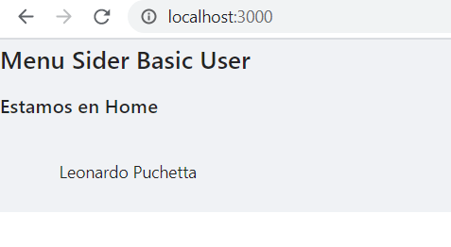
- En esta seccion de la app haremos que se muestre el menu , dependiendo de el orden en la seccion de menu y si esta activo dicho menu .

- Creacion de la estructura del menu :

- client → scss → _variables.scss :
$background-dark-web : #10202b;

- renombramos el index.css(de src) por index.scss e importamos en dicho archivo nuestras variables :

@import './scss/index.scss';

body {
margin: 0;
font-family: -apple-system, BlinkMacSystemFont, 'Segoe UI', 'Roboto', 'Oxygen',
'Ubuntu', 'Cantarell', 'Fira Sans', 'Droid Sans', 'Helvetica Neue',
sans-serif;
-webkit-font-smoothing: antialiased;
-moz-osx-font-smoothing: grayscale;
background-color: $background-dark-web;
}

code {
font-family: source-code-pro, Menlo, Monaco, Consolas, 'Courier New',
monospace;
}

- client → src → layouts → LayoutBasic.js :

export default function LayoutBasic(props) { // se puede hacer {routes} en vez de props

// traemos sistemas de rutas
const {routes} = props ;
// extraemos del Layout de antd los elementos de la vista
const { Footer} = Layout ;

return (
<Row>
<Col lg={4}/>

<Col lg={16}>

<MenuTop/>

<LoadRoutes routes={routes}/>
<Footer>Leonardo Puchetta </Footer>

</Col>

<Col lg={4}/>

</Row>
)

}

- Los col de md = 4 son para ocupar los bordes de la pantalla
- En esta seccion podemos ver como se comportara la pagina en distintos dispositivos ,variando la opcion responsive :

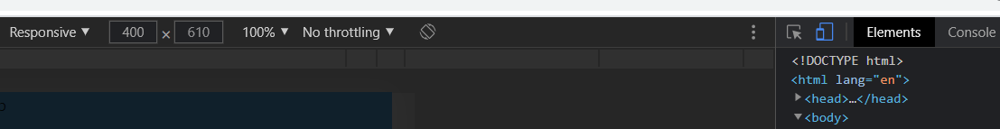

- La forma en la que se ve en distintos dispositivos se puede variar con las propiedades de <Col/>

- Luego creamos un nuevo componete en src → components , creando una nueva carpeta , en la raiz de components estaran solo los componentes comunes para la web y para el panel de administrador .

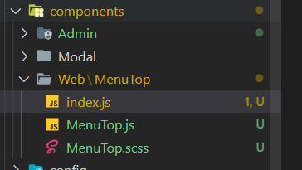

- MenuTop.js :

import React, {useEffect,useState}from 'react';

import {Menu} from 'antd';

//para hacer la navegacion
import {Link} from 'react-router-dom'

import './MenuTop.scss';

export default function MenuTop(){
return (
<Menu className='menu-top' mode="horizontal">

<Menu.Item className='menu-top__logo'>
Logo...
</Menu.Item>

<Menu.Item className='menu-top__item'>
<Link to = {'/'}>Inicio</Link>
</Menu.Item>
<Menu.Item className='menu-top__item'>
<Link to = {'/contact'}>Contacto</Link>
</Menu.Item>

<div>
Social media ...
</div>
</Menu>
)
}

- (142) Agregando logo del menu a la web :

- En MenuTop.js importamos la imagen del logo

import logo from '../../../assets/img/jpg/logo.jpg';

import './MenuTop.scss';

export default function MenuTop(){
return (
<Menu className='menu-top' mode="horizontal">

<Menu.Item className='menu-top__logo'>
<Link to = {'/'}>
<img src={logo} alt="Leonardo Puchetta"/>
</Link>
</Menu.Item>

- (143) Obteniendo menu de la base de datos :

- Vamos a reutilizar una funcion que se conecta con la base para obtener todos los items del menu , en el MenuTop de Web de client :

- Tenenos rutas internas y externas a nuestra web en esta parte ., vamos a renderizar los link de maneras distintas .
- Con external detectamos is la url que estamos trayendo en el menu es externa a la web o interna :

import React, {useEffect,useState}from 'react';

import {Menu} from 'antd';

//para hacer la navegacion
import {Link} from 'react-router-dom'

import logo from '../../../assets/img/jpg/logo.jpg';
import {getMenuApi} from '../../../api/menu';

import './MenuTop.scss';

export default function MenuTop(){

const [menuData,setMenuData] = useState([]);

console.log(menuData);

useEffect(() => {

getMenuApi().then(response => {
//array de menus activos
const arrayMenu = [];
response.menu.forEach(item => {
// if(item.active){
// arrayMenu.push(item)
// }
item.active && arrayMenu.push(item);
});
setMenuData(arrayMenu);
})
},[])

return (
<Menu className='menu-top-web' mode="horizontal">

<Menu.Item className='menu-top-web__logo'>
<Link to = {'/'}>
<img src={logo} alt="Leonardo Puchetta"/>
</Link>
</Menu.Item>

{menuData.map(item => {
const external = item.url.indexOf("http") > -1 ? true : false ;
if (external) {
return (
<Menu.Item key ={item._id} className='menu-top-web-item'>
<a href={item.url} target='_blank' rel ='noopener noreferrer'> {item.title}</a>
</Menu.Item>
)
}

return (
<Menu.Item key ={item._id} className='menu-top-web-item'>
<Link to ={item.url}>
{item.title}
</Link>
</Menu.Item>
)

}) }

{/* <Menu.Item className='menu-top-web__item'>
<Link to = {'/'}>Inicio</Link>
</Menu.Item>
<Menu.Item className='menu-top-web__item'>
<Link to = {'/contact'}>Contacto</Link>
</Menu.Item> */}

<div>
Social media ...
</div>
</Menu>
)
}

- (144) Agregando redes sociales al menu :

- Vamos a poner los iconos de las redes sociales .
- Youtube , Twitter , Facebook , Linkdn ,instagram .

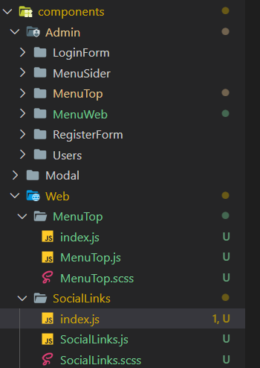

- Creamos nuevos colores para las redes sociales :
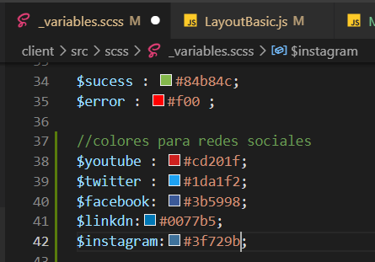
- Descargamos iconos :

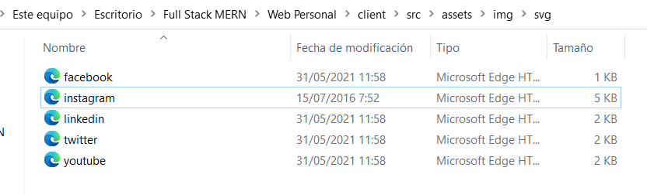

- Trabajamos en el componente SocialLinks :

import React from 'react';
//para importa svg como si fuesen componentes de react
import {ReactComponent as YotubeIcon} from '../../../assets/img/svg/youtube.svg';
import {ReactComponent as TwitterIcon} from '../../../assets/img/svg/twitter.svg';
import {ReactComponent as InstagramIcon} from '../../../assets/img/svg/instagram.svg';
import {ReactComponent as LinkedinIcon} from '../../../assets/img/svg/linkedin.svg';
import {ReactComponent as FacebookIcon} from '../../../assets/img/svg/facebook.svg';
import './SocialLinks.scss';
export default function SocialLinks() {
return (
<div className='social-links'>
<a href='https://www.youtube.com/watch?v=526pXl6iYWA'
className='youtube'
target='_blank'
rel ='noopener noreferrer'>
<YotubeIcon/>
</a>
<a href='https://twitter.com/home'
className='twitter'
target='_blank'
rel ='noopener noreferrer'>
<TwitterIcon/>
</a>
<a href='https://www.instagram.com/'
className='instagram'
target='_blank'
rel ='noopener noreferrer'>
<InstagramIcon/>
</a>
<a href='https://www.linkedin.com/'
className='linkedin'
target='_blank'
rel ='noopener noreferrer'>
<LinkedinIcon/>
</a>
<a href='https://www.facebook.com/'
className='facebook'
target='_blank'
rel ='noopener noreferrer'>
<FacebookIcon/>
</a>
</div>
)
}

- Y sus estilos :

@import '../../../scss/index.scss';

.social-links{
display :flex;
align-items: center;
justify-content: flex-end;
width: 100%;

a {
display: flex;
margin-right: 10px;
padding: 5px 8px;
border-radius: 5px;

&.youtube{
background-color: $youtube;
}
&.twitter{
background-color: $twitter;
}
&.facebook{
background-color: $facebook;
}
&.instagram{
background-color: $instagram;
}
&.linkedin{
background-color: $linkedin;
}

svg{
width: 15px;
height: 20px;
}
}
}

- Falta hacer responsive creando un nuevo componente , ver final del video ...

